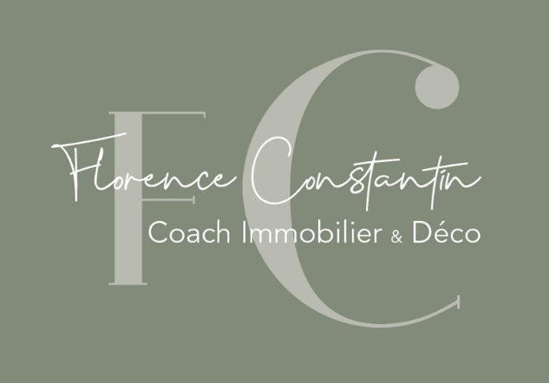

Décoration d’Intérieur

« Quand on ne peut pas changer le monde, il faut changer le décor »
Envie de renouveau, en manque d’inspiration pour mettre en valeur une pièce, une maison ou même une entreprise, je serai ravie de venir vous apportez mes conseils en décoration.

Je vous propose de vous accompagner dans ces aménagements.
Juste pour vous guider en échangeant avec vous ou suivi d’une virée shopping, c‘est vous qui décidez !

Formule DECOUVERTE 1h-1h30
80€
(20kms autour de Nérac, un supplément sera appliqué au-delà)
Formule CONCEPTION
Sur devis
Formule SHOPPING
30€/de l’heure

Florence CONSTANTIN
06.31.59.19.72
florence.constantincoach@gmail.com
Florence CONSTANTIN Coach Immo et Déco- Autoentrepreneur n°RCS Agen 331486761

